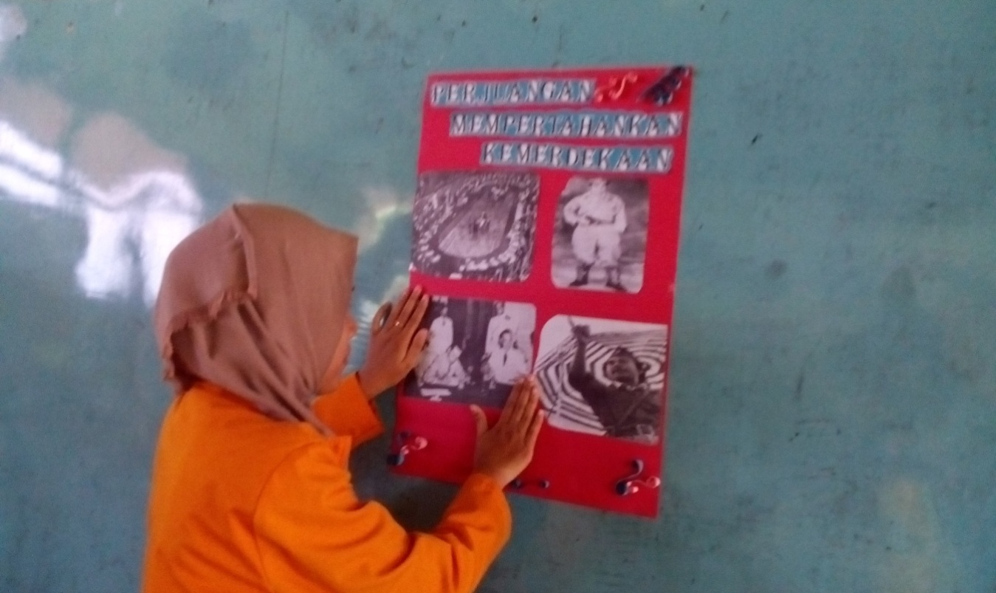
Lampiran 21
Dokumentasi
- Menempelkan gambar di papan tulis atau ditayangkan melalui OHP atau LCD

- Memberikan petunjuk dan kesempatan kepada siswa untuk memperhatikan atau menganalisis gambar
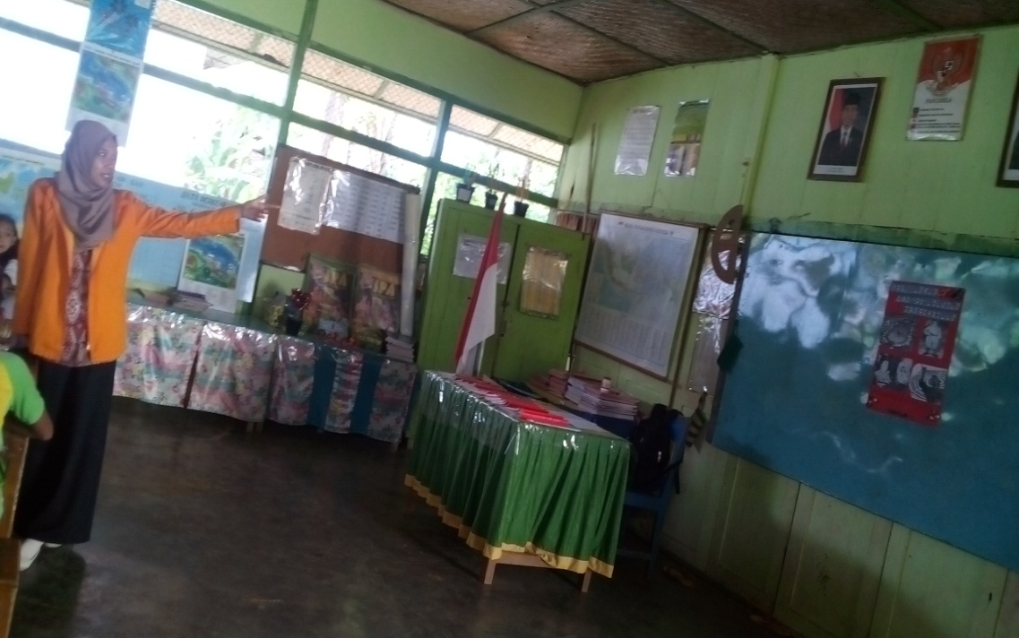

- Membagi siswa kedalam beberapa kelompok terdiri dari 4-5 orang

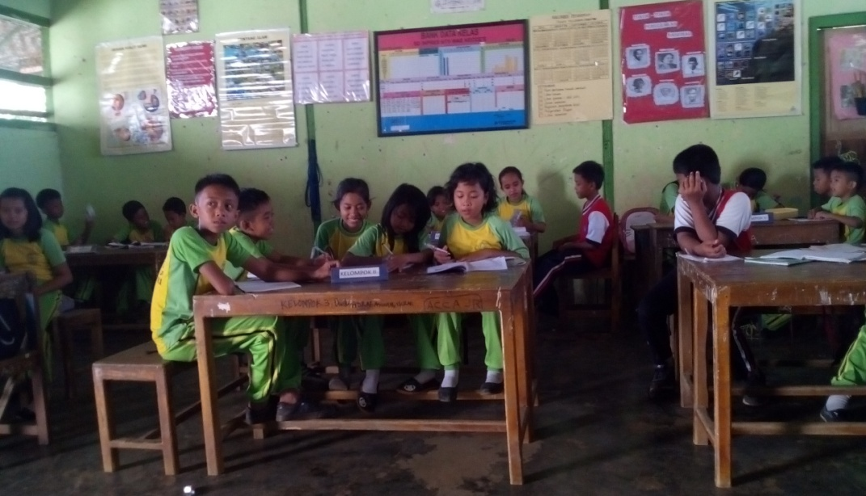

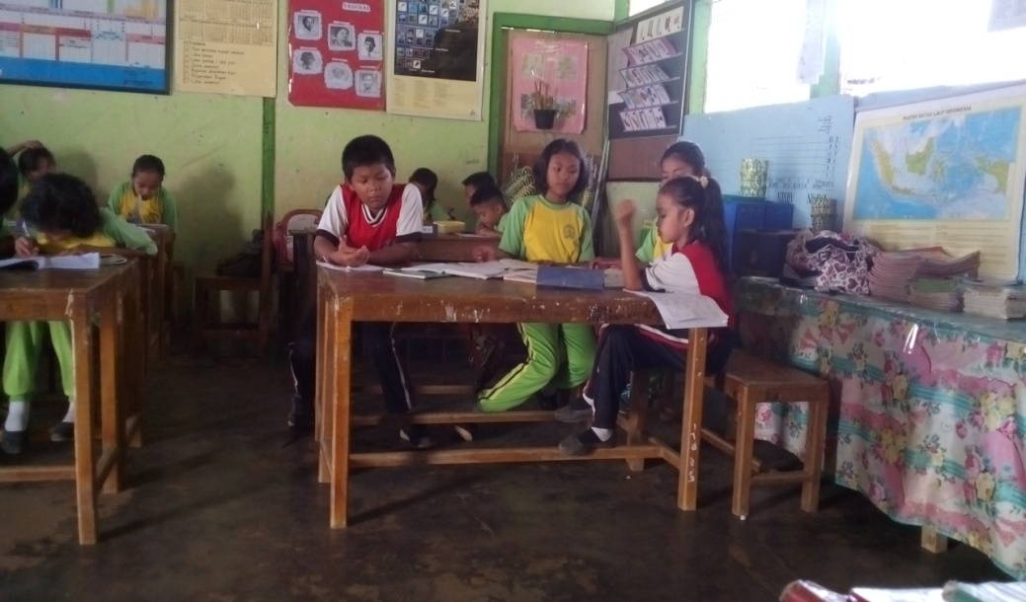
- Melalui diskusi kelompok 4-5 orang siswa, hasil diskusi dari analisis gambar tersebut dicatat pada kertas kerja siswa
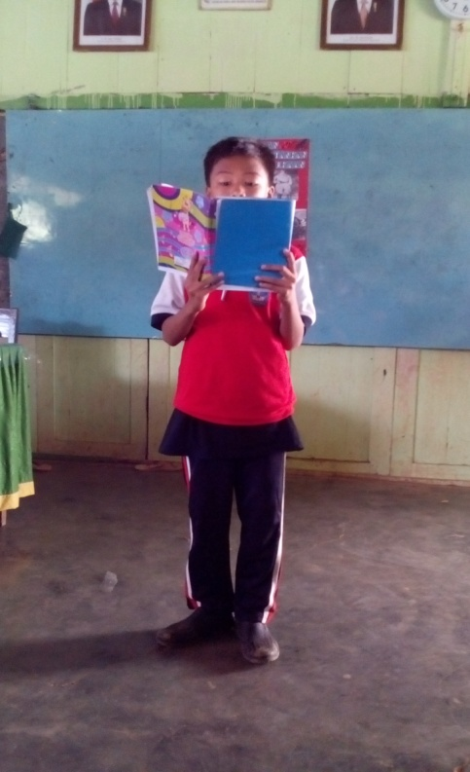
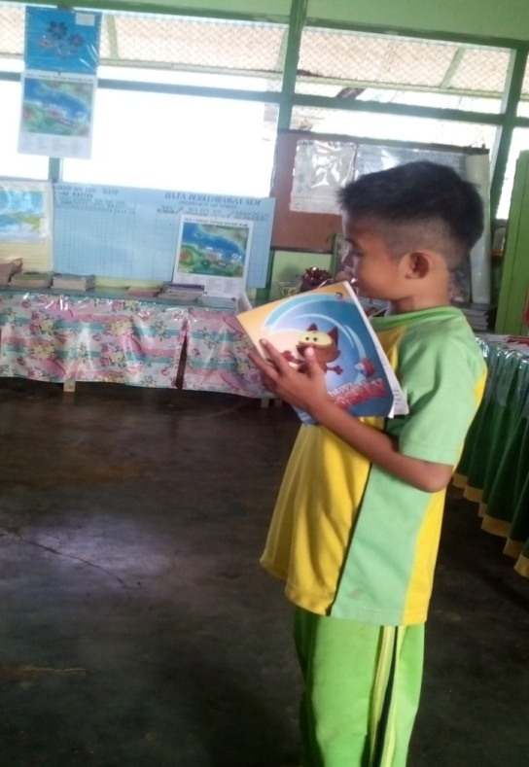
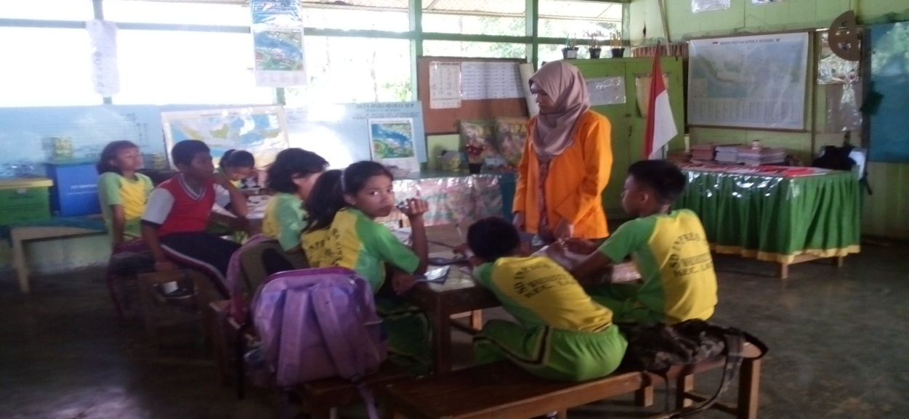
- Tiap kelompok diberi kesempatan membacakan hasil hasil diskusinya

- Mulai dari komentar/ hasil diskusi siswa, guru menjelaskan materi sesuai dengan tujuan pembelajaran yang ingin di capai

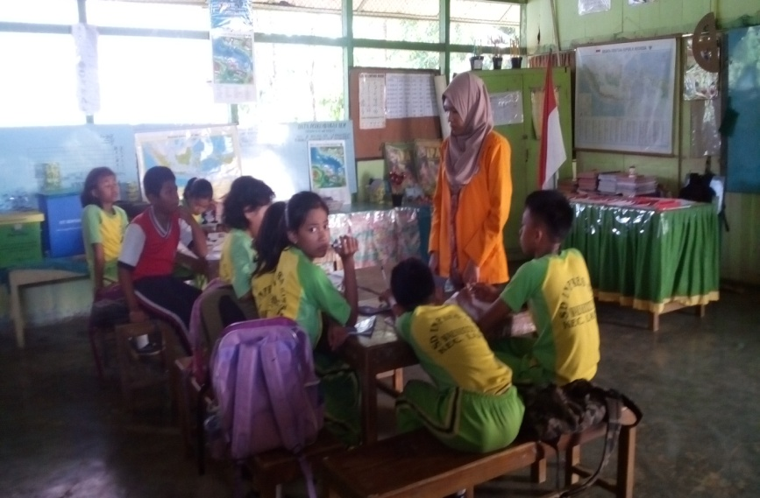
- Menyimpulkan semua materi

